Agentic LLM pentru analiză și recomandări în trading

Autori:
Teodorescu-Colciu Matei
Dumitrache Alexandru
Șerban Albert
Grupa 443D

1. Introducere

Evoluția rapidă a piețelor financiare moderne a dus la o creștere semnificativă a volumului de date disponibile investitorilor, atât sub formă numerică, cât și textuală. Prețurile istorice, volumele de tranzacționare, știrile financiare și opiniile exprimate în mediul online influențează constant comportamentul pieței. În acest context, analiza manuală devine din ce în ce mai dificilă, iar deciziile investiționale sunt adesea afectate de subiectivitate și lipsa unei viziuni integrate asupra informațiilor disponibile.

Scopul acestui proiect este dezvoltarea unui sistem inteligent de suport decizional, bazat pe o arhitectură agentică ce utilizează modele de limbaj de tip Large Language Model (LLM), capabil să analizeze date financiare eterogene și să furnizeze recomandări de tip BUY, SELL sau HOLD. Sistemul nu execută tranzacții automate, ci asistă utilizatorul prin analize consolidate și explicații clare ale recomandărilor generate.

2. Descrierea sistemului propus

Sistemul propus este conceput sub forma unui pipeline automatizat, orchestrat prin platforma n8n, care permite integrarea facilă a mai multor surse de date și a componentelor de analiză. Arhitectura agentică presupune existența mai multor etape distincte de procesare, fiecare având un rol bine definit, de la colectarea datelor până la validarea finală a recomandărilor.

Un aspect esențial al sistemului îl reprezintă utilizarea mai multor surse de analiză, atât cantitative, cât și calitative. Analiza tehnică este combinată cu analiza sentimentului extras din știri financiare și discuții din social media, iar rezultatele sunt ulterior evaluate și validate cu ajutorul unui model AI independent, reducând astfel riscul erorilor și al halucinațiilor specifice LLM-urilor utilizate izolat.

3. Seturi de date și surse de informații

Pentru realizarea analizelor, sistemul utilizează exclusiv surse de date publice, accesibile prin API-uri sau feed-uri RSS. Datele numerice sunt preluate din Yahoo Finance, prin intermediul Chart API, care furnizează informații despre prețurile istorice de tip Open, High, Low și Close, precum și volumele tranzacționate. Aceste date constituie baza pentru analiza tehnică și pentru identificarea tendințelor pieței.

În completarea datelor numerice, sunt utilizate informații calitative provenite din surse textuale. Știrile financiare sunt colectate prin feed-uri RSS oferite de Yahoo Finance, iar sentimentul comunității este estimat prin analiza discuțiilor publicate pe platforma Reddit, în cadrul subreddit-urilor dedicate investițiilor. Colectarea și sincronizarea tuturor acestor date sunt realizate automat prin noduri specifice n8n.

4. Metodologia de analiză

Metodologia propusă se bazează pe un flux de procesare secvențial, în care fiecare etapă produce un rezultat intermediar utilizat ulterior în procesul decizional. După declanșarea fluxului, sistemul selectează simbolurile bursiere analizate și colectează datele relevante din sursele configurate.

Analiza tehnică este realizată prin calcularea unor indicatori clasici, precum mediile mobile simple și indicele RSI, care permit evaluarea direcției generale a pieței și a condițiilor de supracumpărare sau supravânzare. Pe baza seriilor istorice de preț este aplicată o metodă de regresie liniară simplă, utilizată pentru estimarea direcției evoluției prețului pe termen scurt.

Analiza sentimentului are rolul de a capta impactul factorilor externi asupra pieței. Textele colectate din știri și social media sunt procesate automat pentru a determina o orientare generală a sentimentului pieței. Rezultatele obținute din analizele tehnice, predictive și de sentiment sunt ulterior normalizate și combinate într-un scor compozit ponderat.

Un element distinctiv al sistemului îl reprezintă etapa de validare AI, în care recomandarea generată este evaluată suplimentar de un model AI independent. Această validare are rolul de a confirma sau contesta concluzia inițială, contribuind la creșterea nivelului de încredere al utilizatorului în rezultatul final.

Schema bloc – Trigger de tip mesaj Discord
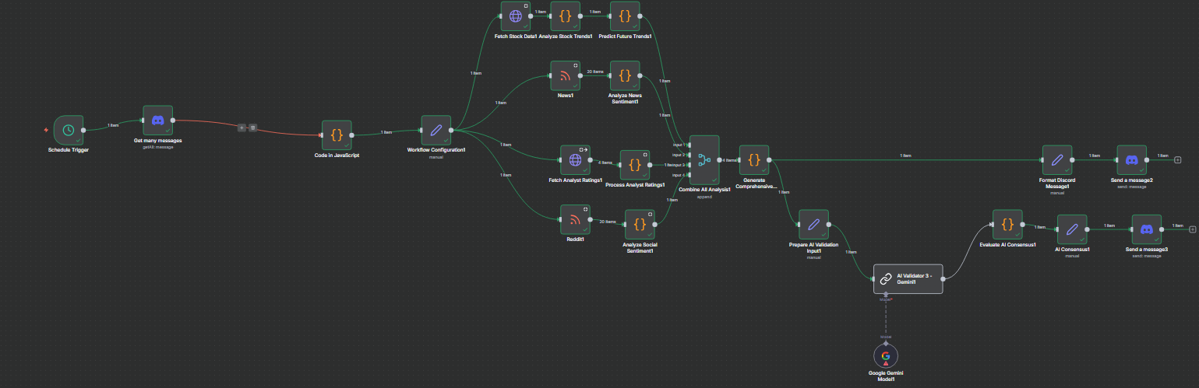

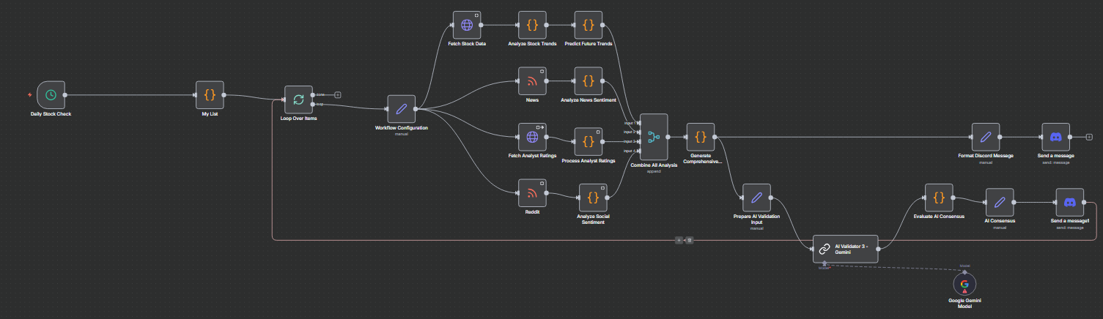
Schema bloc – Daily stock check(Trigger fixat zilnic)

State of the Art
1. Introducere: AI și analiza piețelor financiare
Utilizarea inteligenței artificiale în domeniul financiar a evoluat semnificativ în ultimele două decenii. Inițial, analiza automată a pieței se baza pe modele statistice tradiționale și algoritmi de machine learning (ML) precum ARIMA, Random Forest sau Support Vector Machines. Aceste metode erau eficiente în detectarea pattern-urilor din date numerice, însă aveau dificultăți în integrarea informațiilor nestructurate precum știrile, rapoartele financiare sau discuțiile din social media.
În ultimii ani, dezvoltarea arhitecturilor transformer și a modelelor Large Language Models (LLM) a permis o abordare mult mai cuprinzătoare, în care date eterogene (numerice și textuale) pot fi procesate într-o manieră integrată. Domeniul fintech explorează tot mai mult capacitățile LLM-urilor de a analiza contextul pieței, de a integra evenimente externe și de a formula raționamente apropiate de cele umane.

2. Colectarea datelor în sistemele moderne de analiză financiară
Sistemele de analiză a pieței, comerciale sau academice, se bazează pe un ecosistem vast de API-uri și furnizori de date. Printre cele mai utilizate surse se numără Yahoo Finance, Alpha Vantage, Finnhub sau TwelveData, care oferă acces la:
- prețuri istorice (OHLC)
- volume tranzacționate
- indicatori fundamentali (market cap, PE ratio, EPS)
- date privind acțiuni corporative (dividende, split-uri)
Aceste servicii furnizează date fiabile, dar prezintă limitări precum rate-limit-uri, latențe variabile sau lipsa unor date avansate (ex. order book, sentiment profesional).
În paralel, sistemele moderne includ tot mai des colectarea știrilor financiare prin feed-uri RSS sau API-uri dedicate (Google News API, NewsAPI), acestea fiind esențiale pentru înțelegerea impactului evenimentelor externe asupra pieței. Totodată, social media, în special platforme precum Twitter/X, Reddit sau forumuri de investiții, este folosită ca sursă de date comportamentale pentru analiza sentimentului investitorilor.

3. Analiza știrilor și a sentimentului: de la ML tradițional la LLM
Analiza automată a sentimentului a fost mult timp dominată de două abordări:
- Lexicon-based: folosirea unor dicționare de cuvinte pozitive și negative.
  - Avantaje: simplă, rapidă.
  - Limite: interpretare redusă, dificultate cu sarcasmul, jargonul sau limbajul informal.
- Machine Learning clasic și modele statistice (Naive Bayes, logistic regression, SVM).
  - Avantaje: acuratețe mai ridicată decât lexicon-based.
  - Limite: nevoia de seturi de date etichetate, limitări în înțelegerea contextului.
Ulterior, apariția modelelor BERT, RoBERTa și a versiunilor specializate precum FinBERT a îmbunătățit considerabil analiza de sentiment, oferind o înțelegere contextuală mai bună a textelor financiare.
În prezent, LLM-urile de generație nouă (OpenAI GPT, Claude, Llama) reprezintă cel mai avansat instrument pentru interpretarea informațiilor textuale din piețe. Acestea pot:
- sumariza știri complexe
- identifica evenimente cu impact economic
- combina informațiile textuale cu date numerice
- formula raționamente și predicții coerente
Totuși, LLM-urile prezintă limitări precum posibile halucinații, lipsa accesului nativ la date în timp real și costuri operaționale ridicate pentru inferență la scară largă.
4. Orchestrarea datelor în sisteme automatizate
Fluxurile moderne de procesare a datelor în trading folosesc sisteme de orchestrare precum Apache Airflow, Zapier sau n8n. Aceste platforme permit automatizarea:
- colectării datelor din API-uri,
- preprocesării,
- agregării și normalizării,
- trimiterii informațiilor către modele ML/LLM,
- generării de rapoarte sau alerte.
Dintre acestea, n8n s-a impus în ultimii ani ca soluție flexibilă și open-source, folosită pentru integrarea rapidă a surselor de date și construirea de pipeline-uri fără necesar ridicat de cod.
Totuși, majoritatea sistemelor actuale integrează doar o parte din sursele de date disponibile și nu oferă interpretare contextuală de nivel avansat.
5. Limitări ale soluțiilor existente
Analizând literatura și sistemele existente, se observă mai multe limitări comune:
- separarea între date numerice și informații textuale: sunt procesate în sisteme diferite și rar integrate într-o analiză unitară;
- interpretare superficială a știrilor și sentimentului: majoritatea sistemelor se opresc la clasificare pozitiv/negativ, fără a oferi explicații;
- lipsa unei componente decizionale explicate: multe soluții oferă semnale (buy/sell), dar fără justificare;
- dependență ridicată de seturi de date curate și etichetate;
- complexitate mare în integrarea manuală a API-urilor;
- personalizare redusă pentru utilizator: sistemele nu se adaptează la profilul sau preferințele acestuia.
Aceste limite arată nevoia unui sistem hibrid care să îmbine analiza cantitativă cu cea calitativă într-un mod coerent.
6. Contribuția și motivația proiectului
Proiectul Agentic LLM pentru analiză și recomandări în trading își propune să abordeze aceste limite printr-o soluție integrată care:
- combină date istorice, știri, sentiment și indicatori fundamentali,
- folosește n8n pentru colectare automatizată multi-sursă,
- analizează contextual piețele folosind un LLM capabil să interpreteze informații eterogene,
- generează recomandări argumentate (buy/sell/hold) în limbaj natural,
- funcționează ca sistem de suport decizional, nu ca robot de tranzacționare autonom.
Astfel, proiectul contribuie la evoluția sistemelor financiare inteligente prin:
- integrarea într-un singur pipeline a unor tipuri de date care în mod tradițional sunt tratate separat;
- utilizarea LLM-urilor pentru interpretarea contextului pieței într-o manieră comprehensivă;
- crearea unei arhitecturi modulare și ușor extensibile;
- oferirea unui nivel ridicat de transparență și motivare a recomandărilor.

6. Contribuții

Contribuția principală a acestui proiect constă în realizarea unui sistem de analiză financiară care îmbină într-un mod coerent analiza cantitativă și cea calitativă. Utilizarea consensului AI și a unui pipeline complet automatizat oferă o soluție robustă și extensibilă, adaptată cerințelor piețelor financiare moderne.

7. Bibliografie

Fama, E. F. (1970). Efficient Capital Markets: A Review of Theory and Empirical Work. Journal of Finance.
Tetlock, P. C. (2007). Giving Content to Investor Sentiment. Journal of Finance.
Fischer, T., Krauss, C. (2018). Deep learning with long short-term memory networks for financial market predictions.
Devlin, J. et al. (2018). BERT: Pre-training of Deep Bidirectional Transformers for Language Understanding.
Araci, D. (2019). FinBERT: Financial Sentiment Analysis.
Brown, T. et al. (2020). Language Models are Few-Shot Learners.

